BÀI TẬP 1

Tình huống
  - Chi tiết từng nội dung
    - Một hôm có một khách hàng đưa máy đến cửa hàng của chúng ta nói rằng máy tính vừa bị ghost lại nhưng mất hết dữ liệu,chúng ta cần lấy lại dữ liệu cho khách hàng thì phải làm gì?

Chuẩn bị
  - Chi tiết các thành phần cần chuẩn bị:
    - Đĩa Hiren’s boot
    - ổ cứng HDD
    - Đường truyền internet
- Yêu cầu thực hiện (phần chấm điểm)

Tìm hiểu kiến thức
1.1-Mục đích, vai trò, ý nghĩa của an toàn hệ thống(Công việc) 1 : tìm hiểu kiến thức từ internet
1.2-Hãy nêu nguyên tắc trong quy trình xử lý sự cố phần mềm máy tính (Công việc) 2 : tìm hiểu và đưa ra qui tắc

Triển khai
1.3-Khôi phục dữ liệu(Công việc) 3 :Sử dụng địa Hirenboot để khôi phục dữ liệu 1.4-Sao lưu dự phòng (Công việc) 4 : sao lưu dữ liệu qua một ổ cứng khác.

Hướng dẫn thực hiện
  - Tìm hiểu kiến thức:
    - Tìm hiểu từ internet rồi tổng kết lại kiến thức
  - Triển khai

Gỉa lập sự cố
Khởi động máy bình thường. Đưa ổ đĩa 80GB vào kiểm tra thông tin đầy đủ 3 partitions Assign L, N, R với dữ liệu ở 2 partitions N và R.

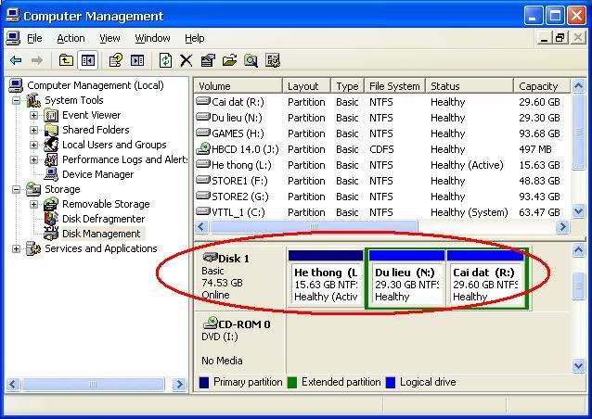
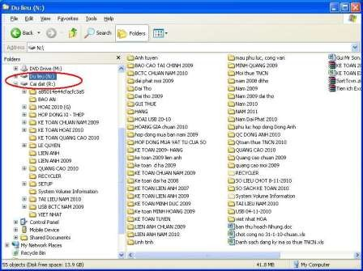

  - Khởi động chương trình GHOST. Tiến hành chọn GHOST NHẦM từ IMAGE sang DISK. (Đúng ra phải chọn từ IMAGE sang PARTITION). Vì thế sẽ bị mất hết dữ liệu ổ N và R.

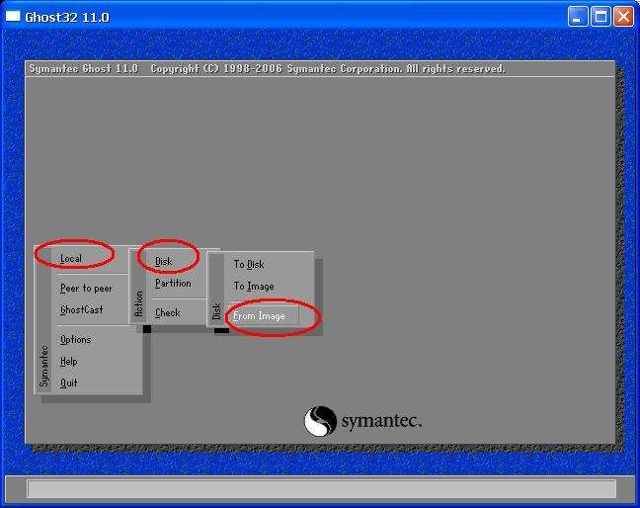
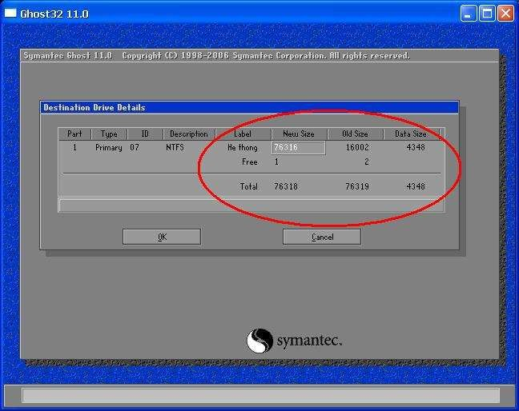

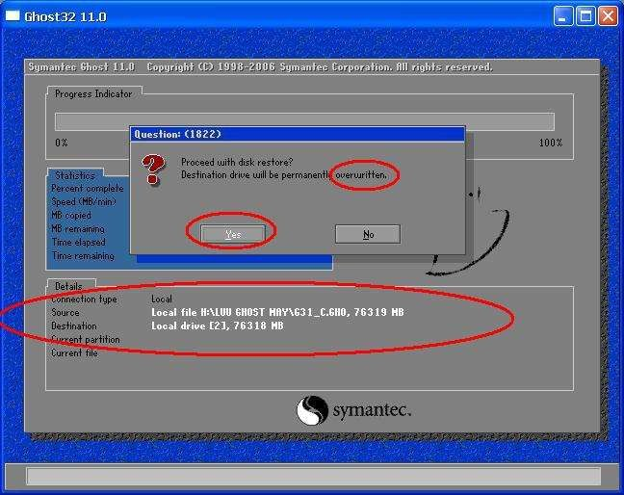
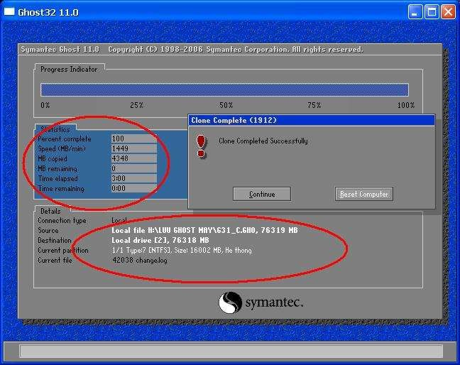

  - Kiểm tra lại HDD 80GB xem kết quả sau khi bị GHOST nhầm đã mất hết dữ liệu trong partitions N và R.

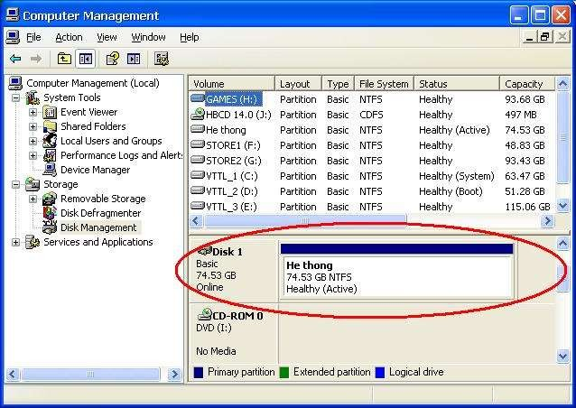
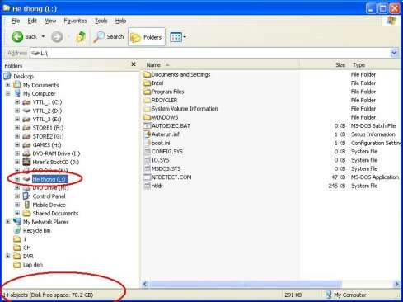

Khôi phục lại:

- Đưa đĩa Hiren và khởi động chương trình Partition Find and Mount
- Chọn HDD 80GB đã bị mất dữ liệu. Tiến hành Scan với method Thorough

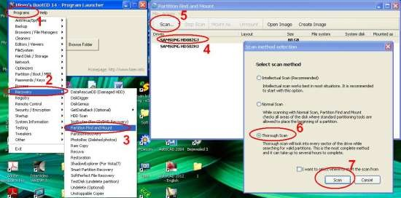

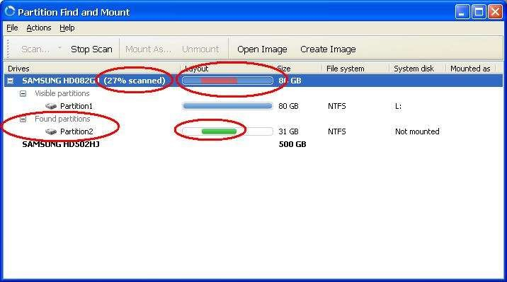
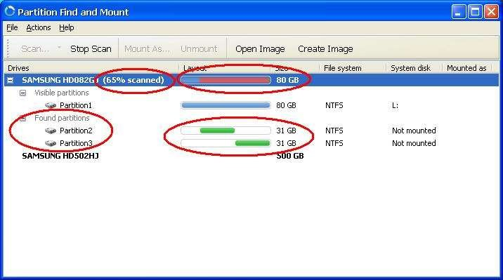

Tổ chức thực hiện và cách thức đánh giá
  - SV thực hiện theo nhóm từ 1-3 SV
  - GV hướng dẫn và chấm tại lớp

Tiêu chí đánh giá:

STT | Hạng mục đánh giá | Thang điểm | Ghi chú
 | Tìm hiểu kiến thức | 3.0
1 | Hoàn tất công việc 1.1 | 1.5
2 | Hoàn tất công việc 1.2 | 1.0
 | Triển khai | 5.0
3 | Hoàn tất công việc 1.3 | 2.0
4 | Hoàn tất công việc 1.4 | 3.5
 | Thời hạn nộp và chất lượng sản phẩm | 2.0
5 | Nộp bài đúng hạn, đúng quy cách, mẫu quy định
6 | Thái độ - chuyên cần

